基线版本需求分析

# **1.**功能模块

##### 1.1买家

* + **浏览商品**：用户可在商城浏览商品图片，可以点开查看商品各详细信息。
  + **购买商品**：用户选择商品后，填写客户名，交易地址，联系方式提交交易申请。

##### 1.2卖家

* + **登录账号**：用户提交正确的用户和密码后访问系统。登录后注册信息在购买商品时可以引用。
  + **修改用户信息:** 修改密码：用户提交正确的旧密码和合法的新密码和确认密码后登录密码更新。
  + **发布商品**：用户在填写商品名称、商品图片、商品价格、商品描述后上架一个商品到商城。
  + **出售商品：**

1. 冻结商品：选中一个买家的申请后会冻结商品，联系并完成线下交易，冻结后更改商品状态为冻结，商品可以预览无法购买
2. 解冻商品：商家在交易失败时会解冻商品，更新商品状态，商品恢复为可购买
3. 下架商品：商家在交易成功后选择下架商品，更新商品状态
   * **查看交易记录：**用户可以查询到全部历史交易记录。

# **2.** 用例图

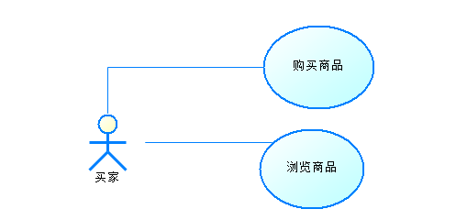

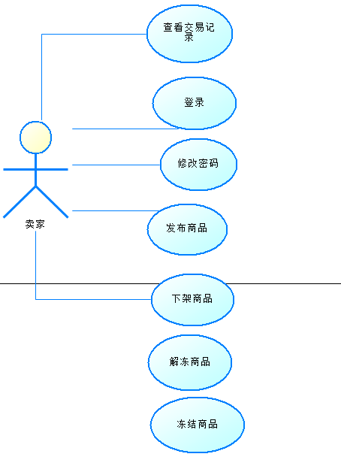

|  |  |  |
| --- | --- | --- |
| **功能编号** | **功能名称** | **具体描述** |
| 1 | 买家浏览商品 | 买家在商城主页浏览商品。 |
| 2 | 买家购买商品 | 买家选定商品后填入个人信息提交交易申请 |
| 3 | 卖家登录账号 | 卖家填写合法用户名和密码后进入商家后台系统 |
| 4 | 卖家修改用户信息 | 已注册卖家输入正确旧密码可更新自己账号的密码 |
| 5 | 卖家发布商品 | 卖家发布出售的商品在商城主页 |
| 6 | 卖家冻结商品 | 卖家选定交易对象后对对应的商品进行冻结操作。 |
| 7 | 卖家解冻商品 | 卖家对交易失败的商品恢复上架 |
| 8 | 卖家下架商品 | 卖家完成订单，线下交易成功 |
| 9 | 卖家查看交易记录 | 卖家可以查看已售出商品信息。 |

# **3.** 功能性需求及用例描述

##### **3.1** 买家浏览商品

用例描述：

|  |  |
| --- | --- |
| **描述项** | **说明** |
| 用例名称 | 买家浏览商品 |
| 用例描述 | 买家浏览商品（包括商品图片、商品名称、商品价格），点击某一商品后查看该商品的商品详情。 |
| 参与者 | 买家、系统 |
| 优先级 | 高 |
| 前置条件 | 买家进入商城 |
| 后置条件 | 买家看到对应商品详情并可购买 |
| 基本操作流程 | 1. 买家进入商城 2. 系统显示商品的图片、名称、价格 3. 买家点击某一个商品 4. 系统显示指定商品的详情信息 |
| 可选操作流程 | 无 |
| 字段列表 | 无 |
| 非功能需求 | 系统响应时间不能超过 60 秒 |
| 业务规则 | 无 |
| 设计约束 | 无 |

用例图：

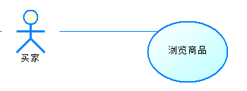

活动图：

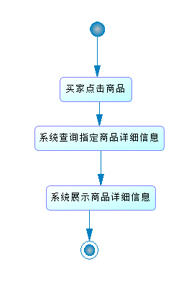

##### **3.2** 买家购买商品

用例描述：

|  |  |
| --- | --- |
| **描述项** | **说明** |
| 用例名称 | 买家购买商品 |
| 用例描述 | 买家提交选定的商品的交易申请 |
| 参与者 | 买家、系统 |
| 优先级 | 高 |
| 前置条件 | 买家进入商城 |
| 后置条件 | 卖家可以看到申请记录 |
| 基本操作流程 | 1. 买家进入商城 2. 买家选定商品并点击购买 3. 买家填入购买信息 4. 系统记录交易申请 |
| 可选操作流程 | 4.1填写信息有误 |
| 字段列表 | 用户名，交易地址，联系电话 |
| 非功能需求 | 系统响应时间不能超过 60 秒 |
| 业务规则 | 无 |
| 设计约束 | 无 |

用例图：

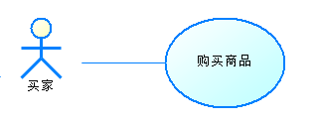

活动图：

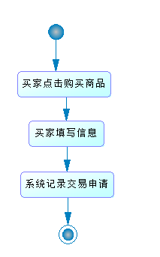

##### **3.3**卖家登录

用例描述：

|  |  |
| --- | --- |
| **描述项** | **说明** |
| 用例名称 | 卖家登录 |
| 用例描述 | 卖家登录后台 |
| 参与者 | 卖家、系统 |
| 优先级 | 高 |
| 前置条件 | 用户未登录 |
| 后置条件 | 登录成功的用户进入商家后台，登录失败的用户返回错误信息。 |
| 基本操作流程 | 1. 用户输入用户名和密码。 2. 系统判断是否正确。 3. 登录的用户进入商家后台，登录失败的用户返回错误信息。 |
| 可选操作流程 | 无 |
| 字段列表 | 用户名，密码 |
| 非功能需求 | 系统响应时间不能超过 60 秒 |
| 业务规则 | 无 |
| 设计约束 | 无 |

用例图：

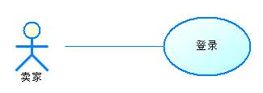

活动图：

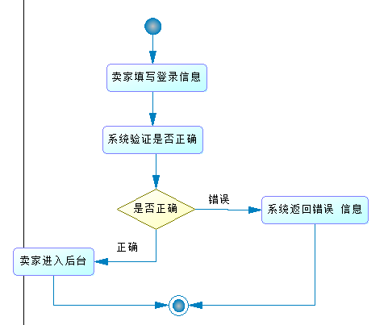

##### **3.4** 卖家修改用户信息

用例描述：

|  |  |
| --- | --- |
| **描述项** | **说明** |
| 用例名称 | 卖家修改用户信息 |
| 用例描述 | 卖家修改密码 |
| 参与者 | 卖家、系统 |
| 优先级 | 高 |
| 前置条件 | 用户登录 |
| 后置条件 | 系统更新用户的登录密码 |
| 基本操作流程 | 1. 用户填写旧密码，新密码，确认密码 2. 系统判断信息是否正确 3. 如果正确，系统进入商家后台；如果错误，系统返回错误信息 |
| 可选操作流程 | 无 |
| 字段列表 | 旧密码，新密码，确认密码 |
| 非功能需求 | 系统响应时间不能超过 60 秒 |
| 业务规则 | 无 |
| 设计约束 | 无 |

用例图：

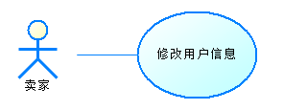

活动图：

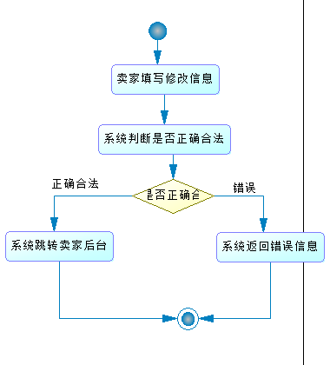

##### **3.5** 卖家发布商品

用例描述：

|  |  |
| --- | --- |
| **描述项** | **说明** |
| 用例名称 | 卖家发布商品 |
| 用例描述 | 卖填写信息后发布商品 |
| 参与者 | 卖家、系统 |
| 优先级 | 高 |
| 前置条件 | 卖家登录 |
| 后置条件 | 商城主页展示对应商品 |
| 基本操作流程 | 1. 卖家填写商品名称、商品图片、商品价格、商品描述 2. 系统判断信息的合法性 3. 若合法，系统存入商品并在商城展示，提示发布成功；若不合法，系统提示错误信息 |
| 可选操作流程 | 无 |
| 字段列表 | 商品名称，商品图片，商品价格，商品描述 |
| 非功能需求 | 系统响应时间不能超过 60 秒 |
| 业务规则 | 无 |
| 设计约束 | 无 |

用例图：

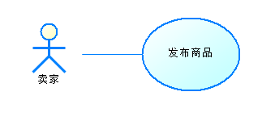

活动图：

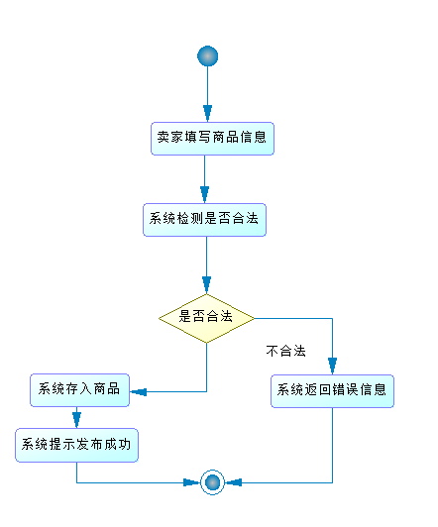

##### **3.6** 卖家冻结商品

用例描述：

|  |  |
| --- | --- |
| **描述项** | **说明** |
| 用例名称 | 卖家冻结商品 |
| 用例描述 | 卖家可以选择交易对象，并把相应的商品冻结。 |
| 参与者 | 卖家、系统 |
| 优先级 | 高 |
| 前置条件 | 卖家登录 |
| 后置条件 | 商城中商品状态为已冻结。 |
| 基本操作流程 | 1. 卖家选择交易对象 2. 系统记录修改订单和商品状态 |
| 可选操作流程 | 无 |
| 字段列表 | 无 |
| 非功能需求 | 系统响应时间不能超过 60 秒 |
| 业务规则 | 无 |
| 设计约束 | 无 |

用例图：

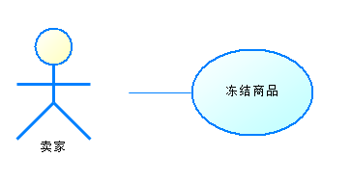

活动图：

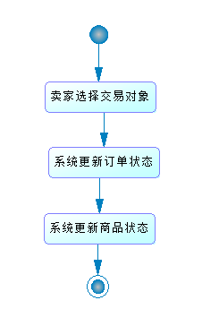

##### **3.7** 卖家解冻商品

用例描述：

|  |  |
| --- | --- |
| **描述项** | **说明** |
| 用例名称 | 卖家解冻商品 |
| 用例描述 | 卖家线下交易失败后可将冻结商品恢复上架 |
| 参与者 | 卖家、系统 |
| 优先级 | 高 |
| 前置条件 | 卖家登录 |
| 后置条件 | 商城中对应商品可购买 |
| 基本操作流程 | 1.卖家选择取消订单  2.系统更新商品状态为上架架 |
| 可选操作流程 | 无 |
| 字段列表 | 无 |
| 非功能需求 | 系统响应时间不能超过 60 秒 |
| 业务规则 | 无 |
| 设计约束 | 无 |

用例图：

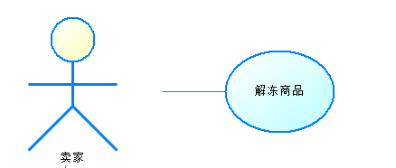

活动图：

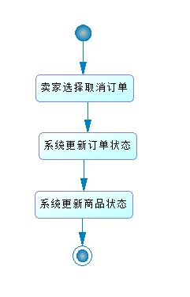

##### **3.8** 卖家下架商品

用例描述：

|  |  |
| --- | --- |
| **描述项** | **说明** |
| 用例名称 | 卖家下架商品 |
| 用例描述 | 卖家完成线下交易后，将对应商品下架 |
| 参与者 | 系统 |
| 优先级 | 高 |
| 前置条件 | 卖家登录 |
| 后置条件 | 系统更新商品状态，商城中不再展示对应商品 |
| 基本操作流程 | 1. 卖家选择完成订单 2. 系统更新商品状态为下架 |
| 可选操作流程 | 无 |
| 字段列表 | 无 |
| 非功能需求 | 系统响应时间不能超过 60 秒 |
| 业务规则 | 无 |
| 设计约束 | 无 |

用例图：

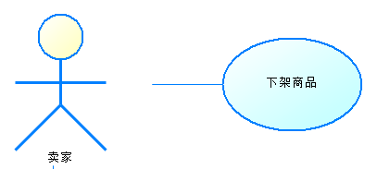

活动图：

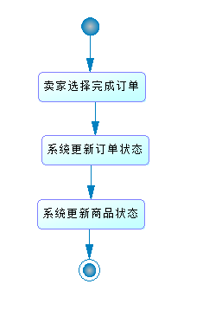

###### **3.9** 卖家查看交易记录

用例描述：

|  |  |
| --- | --- |
| **描述项** | **说明** |
| 用例名称 | 卖家查看交易记录 |
| 用例描述 | 卖家可以查看历史商品的信息。 |
| 参与者 | 卖家、系统 |
| 优先级 | 高 |
| 前置条件 | 卖家登录 |
| 后置条件 | 卖家可以看到对应商品的交易记录 |
| 基本操作流程 | 1. 卖家选择历史交易商品 2. 卖家选择查看历史记录 3. 系统展示全部交易记录 |
| 可选操作流程 | 无 |
| 字段列表 | 无 |
| 非功能需求 | 系统响应时间不能超过 60 秒 |
| 业务规则 | 无 |
| 设计约束 | 无 |

用例图：

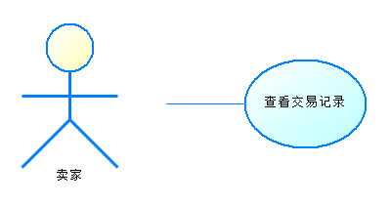

活动图：

